Городская интеллектуальная игра-конкурс «Грамотейка»

МАДОУ-детский сад №233
( 3 здание)

Команда «КНИГОЛЮБЫ»

Галкина Полина Андреевна, учитель-логопед
Василюк Екатерина Юрьевна, старший воспитатель

ПРОЦЕСС СОЗДАНИЯ КНИГИ «КНИГОЛЮБЫ»
Актуальность темы: в современном мире, насыщенном цифровыми технологиями, формирование устойчивого интереса к книге и процессу чтения является первостепенной задачей дошкольного образования и логопедической работы. Чтение — это не просто навык, это фундамент для успешного обучения в школе, развития связной речи, обогащения словарного запаса, мышления, воображения и эмоционального интеллекта. Проект «Книголюбы» позволяет сделать процесс подготовки к грамоте интерактивным, личностно-ориентированным и максимально вовлекающим для каждого ребенка и его семьи.
Цель: формирование всесторонней готовности воспитанников к обучению грамоте и воспитание устойчивого интереса к книге как источнику знаний и основе полноценного речевого развития.
Задачи:
1. Развивать фонематический слух и восприятие: учить выделять звуки в словах, различать гласные и согласные, твердые и мягкие звуки.
2. Обогащать словарный запас: знакомить с новыми словами, их значениями, синонимами и антонимами.
3. Совершенствовать грамматический строй речи: учить правильно согласовывать слова в предложениях, использовать предлоги, изменять слова по числам и падежам.
4. Формировать навыки слогового анализа и синтеза: учить делить слова на слоги и составлять слова из слогов.
5. Развивать связную речь: совершенствовать умение составлять описательные рассказы, пересказывать тексты, отвечать на вопросы полными предложениями.
6. Познакомить с графическим образом букв: обеспечить узнавание и воспроизведение печатных букв.
7. Воспитывать устойчивый интерес и любовь к книге и чтению: формировать бережное отношение к книге.
8. Развивать творческие способности и мелкую моторику: через рисование, аппликацию, работу с различными материалами.
9. Привлечь родителей к активному участию в образовательном процессе и закреплении речевых навыков детей в домашних условиях.
10. Создать интерактивную авторскую книгу «Книголюбы» как итоговый продукт совместной деятельности.

Педагогические технологии, методы, приемы, формы работы, использованные в проекте:
Технологии:
• Проектная деятельность: создание книги как целостного проекта, объединяющего разные виды детской деятельности.
• Игровые технологии: все занятия и задания в рамках проекта проводятся в игровой форме («Звуковой город», «Слоговой город», «Гимнастика для язычка»).
• Здоровьесберегающие технологии: артикуляционная и пальчиковая гимнастика, динамические паузы, смена видов деятельности.
• Технология моделирования: использование наглядных моделей (звуковые схемы, слоговые домики, схемы для составления рассказов).
• Информационно-коммуникационные технологии: использование QR-кодов для аудио/видеозаписей детской речи, общение с родителями в чатах.
• Личностно-ориентированные технологии: учет индивидуальных особенностей и интересов каждого ребенка, возможность выбора любимой сказки или книги для фотографии.
Методы и приемы:
• Словесные: беседы, объяснения, рассказывание, чтение художественной литературы.
• Наглядные: рассматривание иллюстраций, демонстрация дидактических пособий, работа с зеркалом (артикуляционная гимнастика).
• Практические: выполнение графических заданий, рисование, аппликация букв, выкладывание звуковых схем, дидактические игры.
• Игровые: решение кроссвордов, ребусов, филвордов (в упрощенной форме), игры на звукоподражание, игры со словами.
Виды деятельности:
• Игровая деятельность: ведущий вид деятельности в дошкольном возрасте, интегрируется во все этапы проекта.
• Познавательно-исследовательская деятельность: изучение свойств звуков, слов, букв.
• Коммуникативная деятельность: общение в процессе занятий, составление диалогов, рассказов.
• Продуктивная деятельность: создание рисунков, поделок, элементов книги, самой книги.
• Восприятие художественной литературы: чтение сказок, стихотворений, пословиц, поговорок.
• Двигательная активность: пальчиковые игры, физминутки.

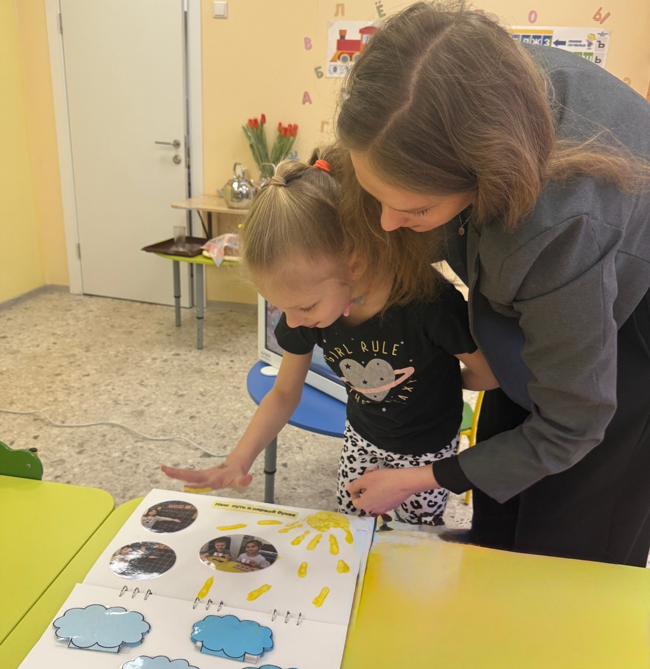


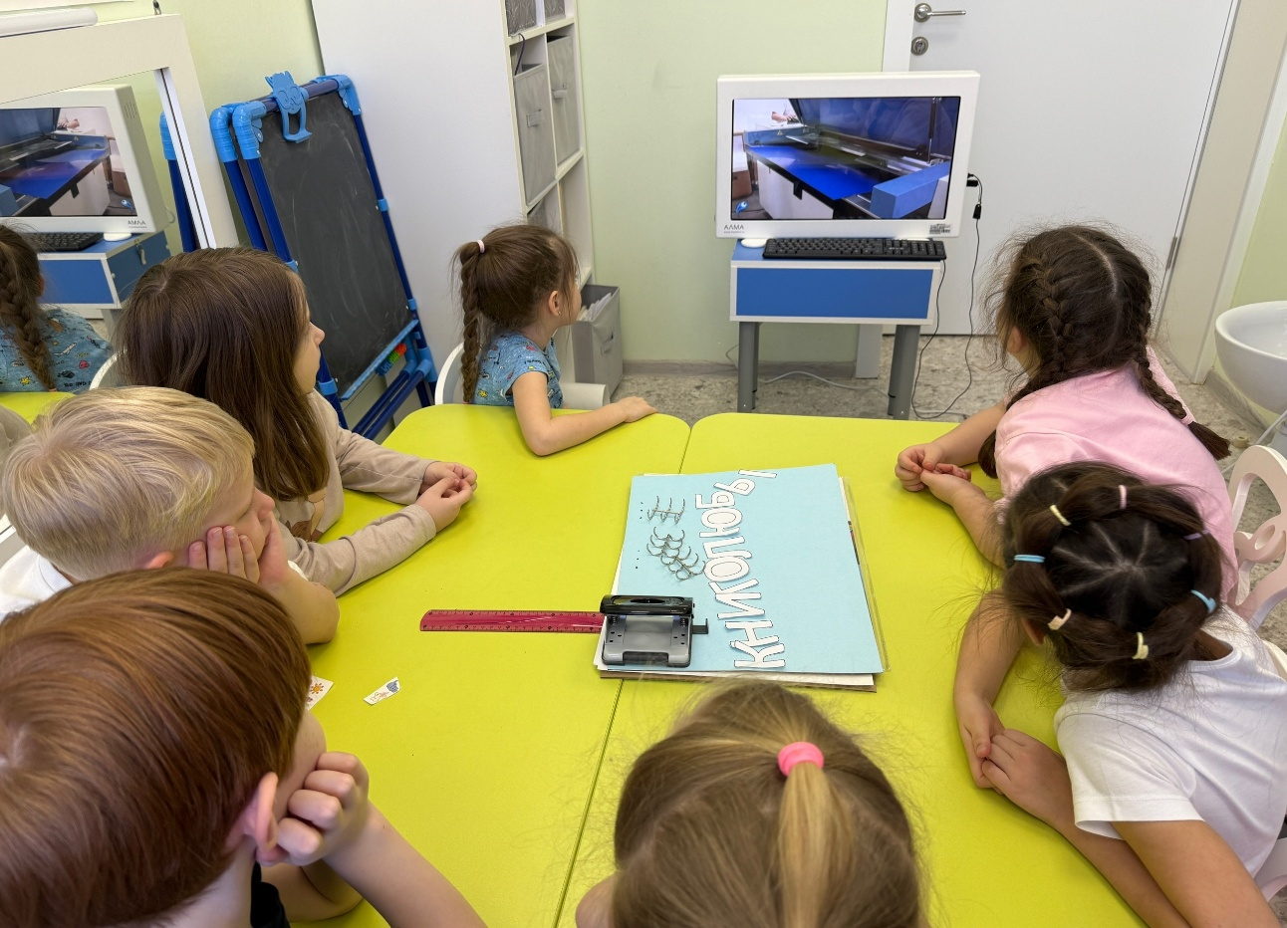

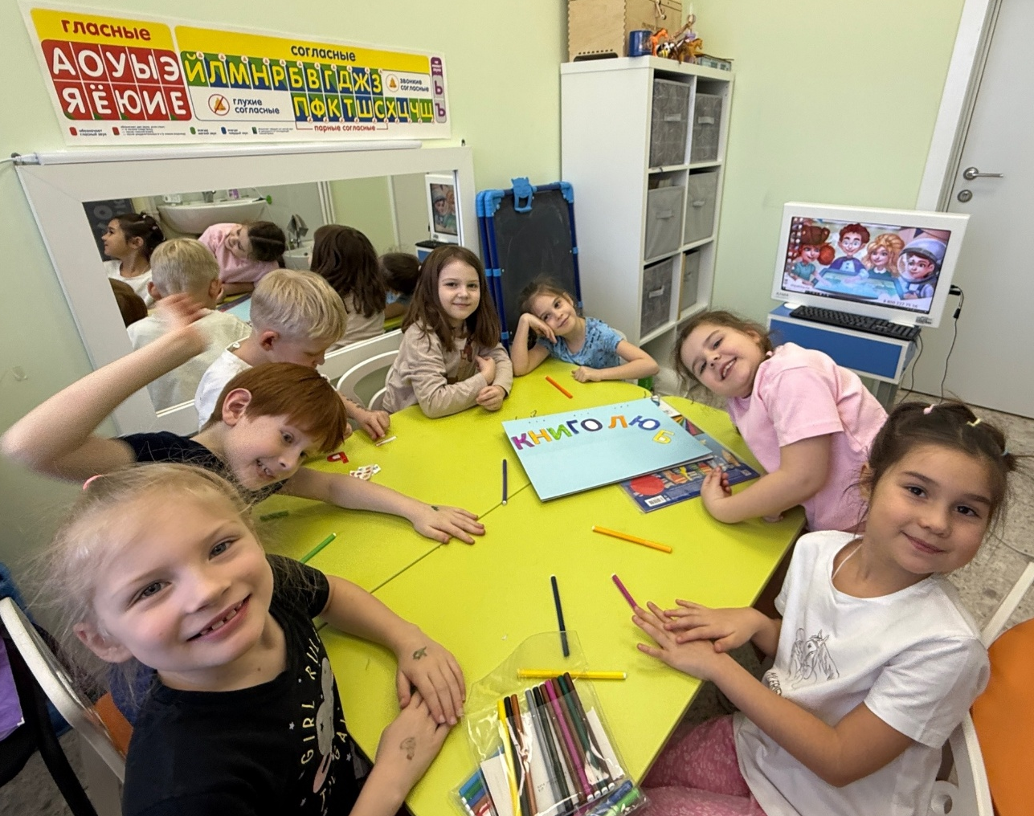
Кто и когда может воспользоваться КНИГОЙ:
• Воспитанники логопедических групп (сейчас и в будущем): книга будет служить наглядным пособием для закрепления изученного материала, источником гордости за проделанную работу, а также мотиватором для младших детей.
• Родители воспитанников: книга поможет им лучше понять специфику логопедической работы, увидеть успехи своего ребенка, получить идеи для развивающих занятий дома и осознать важность совместной работы над речью.
• Педагоги (воспитатели, логопеды): книга является методическим пособием, демонстрационным материалом, примером успешной проектной деятельности по формированию готовности к обучению грамоте и взаимодействия с родителями.
• Жюри конкурса: для оценки работы и достижений детей в рамках конкурсного задания.

ВЫВОДЫ ПО ПРОЕКТУ «КНИГОЛЮБЫ»
В результате реализации проекта «Книголюбы», направленного на формирование готовности к обучению грамоте и развитие интереса к книге, были достигнуты следующие результаты:
Формирование положительного отношения к чтению:
• У детей значительно повысился интерес к книгам, они с удовольствием участвуют в обсуждении прочитанного, проявляют инициативу в выборе литературы.
• Семьи активно включились в процесс, родители присылали детские фотографии с любимыми книгами, рисуют иллюстрации к сказкам, что свидетельствует о поддержке книжной культуры дома.
Развитие речевых навыков:
• Фонематический слух и восприятие: Дети стали лучше различать звуки речи, успешно справляются с заданиями по выделению звуков в начале, середине и конце слова.
• Словарный запас: Обогащен новыми словами, связанными с темой книги, чтения и конкурсными понятиями.
• Грамматический строй речи: улучшились навыки словоизменения и словообразования, умение строить предложения.
• Связная речь: дети стали более уверенно отвечать на вопросы, составлять короткие описательные рассказы и рассказывать о своих любимых сказках.
• Подготовка к чтению и письму: дети успешно освоили понятия «звук», «слог», «буква», умеют анализировать состав слова, что является прочной основой для дальнейшего обучения грамоте.
Развитие творческих и познавательных способностей:
• Дети продемонстрировали развитие воображения, творческого мышления через аппликацию.
• Расширился кругозор за счет знакомства с новыми сказками и понятиями, связанными с книгой.
• Развивалась мелкая моторика рук, необходимая для дальнейшего освоения письма.
Развитие навыков совместной деятельности:
• Дети научились работать в команде, сотрудничать друг с другом и с педагогом при создании общей книги.
• Проект способствовал развитию коммуникативных навыков в процессе обсуждений и презентации своих работ.
Создание ценного педагогического продукта:
• Книга «Книголюбы» стала ярким, интерактивным пособием, отражающим индивидуальные успехи каждого ребенка и коллективные достижения группы.
• Проект продемонстрировал эффективность использования проектной деятельности и игровых технологий в логопедической работе и подготовке к обучению грамоте.
Перспективы использования книги:
Книга «Книголюбы» представлена в наглядном формате А3, и будет использована в дальнейшем в работе с детьми как наглядное пособие для закрепления навыков, мотивационный инструмент, а также как пример успешного взаимодействия детского сада и семьи в рамках образовательного процесса.

